|  |
| --- |
| 山东思沃信息技术有限公司 |
| 济南驾考系统手册 |
| 版本号：V1.0 |

**济南市驾考中心系统微信端操作手册**

一、 个人信息 3

二、 首页 4

2.1政策法规 4

2.2通知公告 5

2.3预约用车 7

2.4我的 10

2.4.1已完成订单 11

2.4.2待支付订单 12

2.4.3常用约车人 12

2.4.4个人信息的修改 13

2.4.5退费须知 14

1. 个人信息

打开济南市驾考中心服务号，点击个人信息，可以通过拍摄身份证号上传个人信息如图1

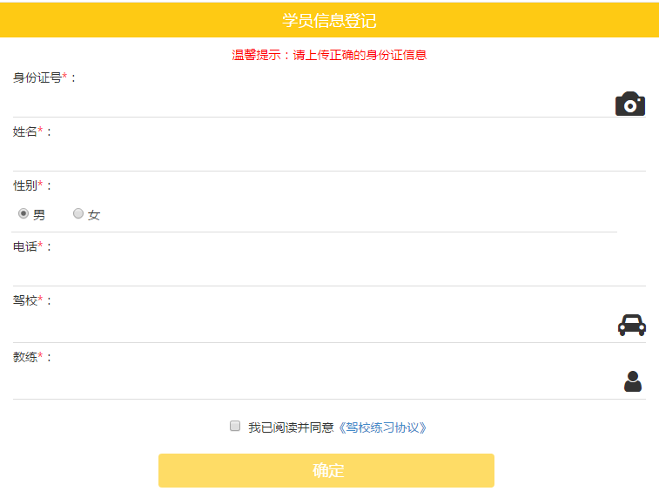

图1

身份信息上传完成后输入电话，选择所属驾校，所属教练，阅读并同意《驾校练习协议》，点击“确定”可以成功上传个人信息

1. 首页

2.1政策法规

点击首页的政策法规进入到政策法规列表如图2

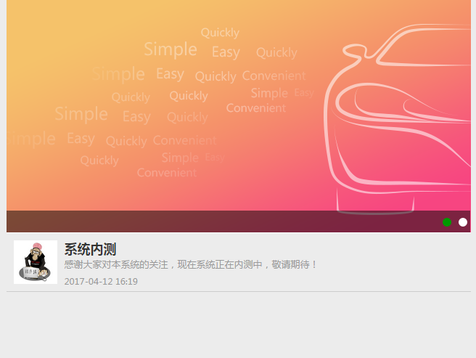

图2

在列表中点击法规信息可以查看政策法规详细信息如图3

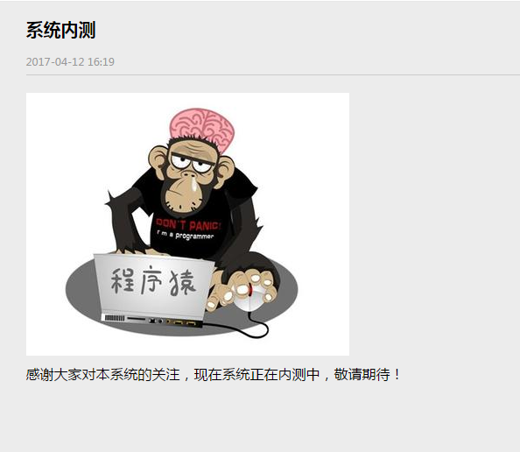

图3

2.2通知公告

点击首页的通知公告进入到通知公告列表如图4

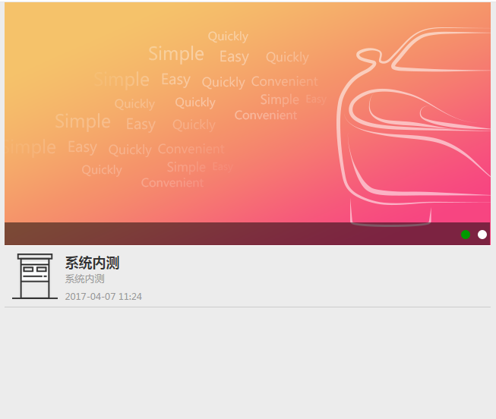

图4

列表中点击公告信息可以查看通知公告详细信息如图5

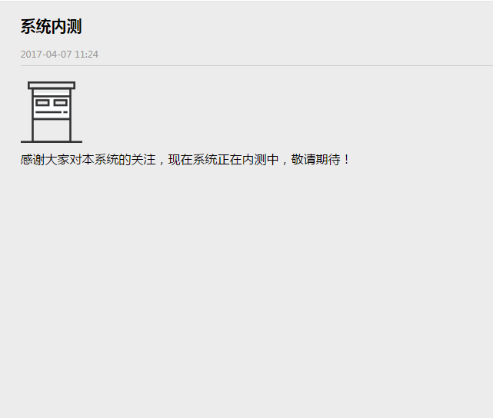

图5

2.3预约用车

点击首页的预约用车进入到预约用车页面如图6

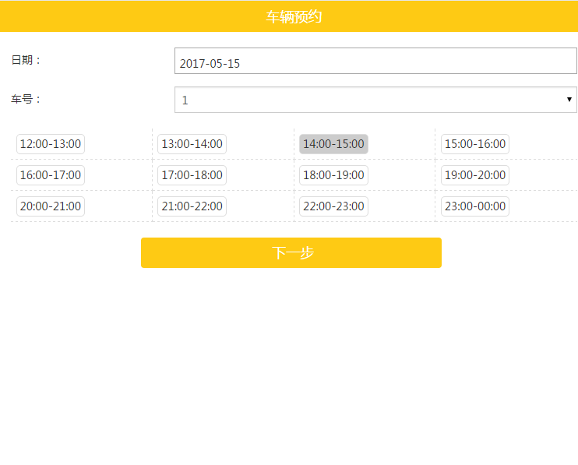

图6

在预约用车页面选择日期、车号和时间段，点击下一步，如果该用户没有上传个人信息则会提示“请先完善个人资料”如图7

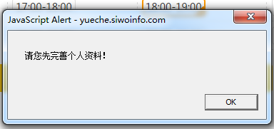

图7

点击确定/ok页面会跳转到完善个人资料页面如图1

如果该用户已经完善了个人信息在预约用车页面选择日期、车号和时间段，点击下一步后页面会跳转到选择约车人列表页面如图8

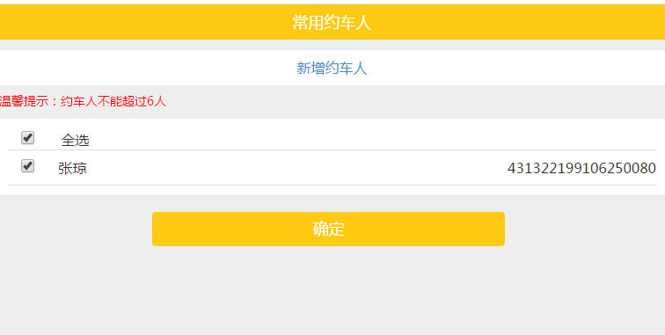

图8

在选择约车人页面加添组团约车人时总人数包括自己不能超过6人。

如果选择的时间段大于选择的约车人数则会给出想要的提示如图9

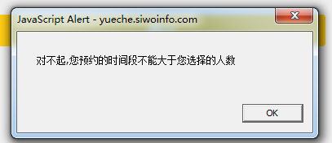

图9

如果选择的时间段不大于选择的约车人数勾选约车人点击“确定”按钮会生成待支付订单，待支付订单只能锁定时间段15分钟，超过15分钟就会自动取消订单如图10

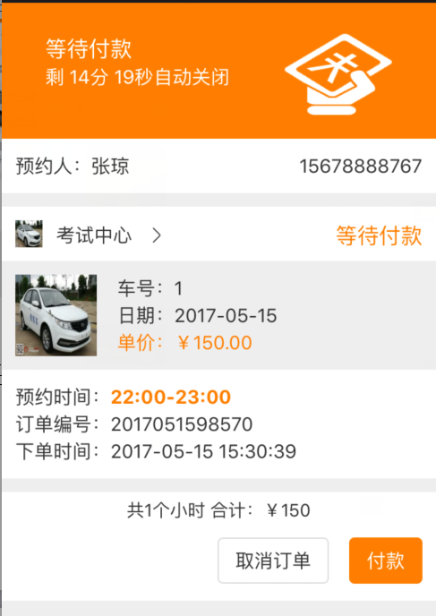

图10

在未支付订单页面，点击取消订单，改订单取消，时间段释放可以再次被预约。点击付款会跳转到付款页面付款成功后显示订单为已完成如图11

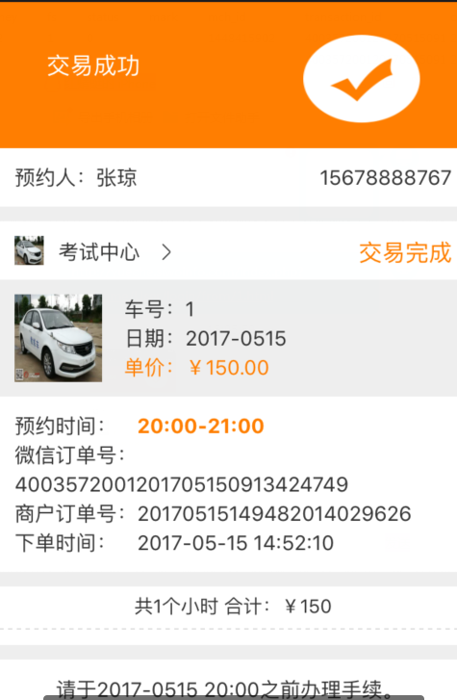

图11

2.4我的

在首页点击“我的”进入到个人中心页面如图12

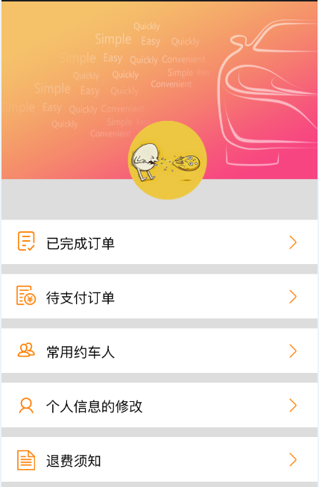

图12

2.4.1已完成订单

在个人中心点击已完成订单可以查看已完成订单列表如图13

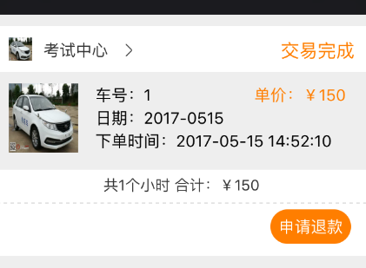

图13

点击订单可以查看订单详情如图11。

在已完成订单列表点击订单下方的申请退款进入到退款申请页面点击申请退款即可提交退款申请

2.4.2待支付订单

在这个人中心点击未支付订单进入到未支付订单页面如图10

2.4.3常用约车人

在个人中心点击常用约车人进入到常用约车人列表页面如图14

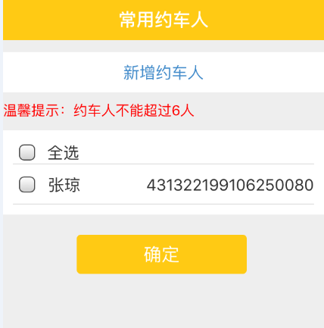

图14

在常用约车人列表点击新增约车人进入到学院信息登记页面如图15

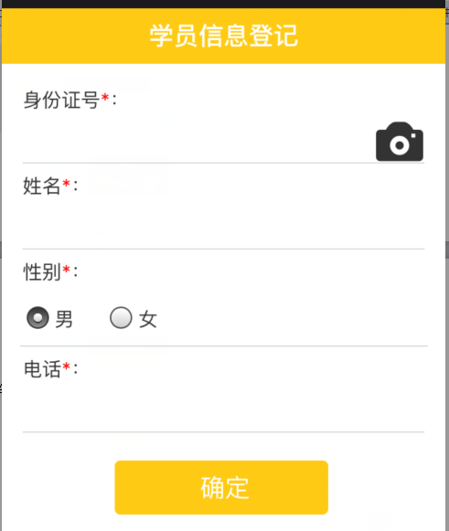

图15

拍摄身份证号后输入电话号码，点击“确定”按钮添加学院到约车人列表

2.4.4个人信息的修改

在个人中心点击个人信息修改页面跳转到个人信息修改页面如图16

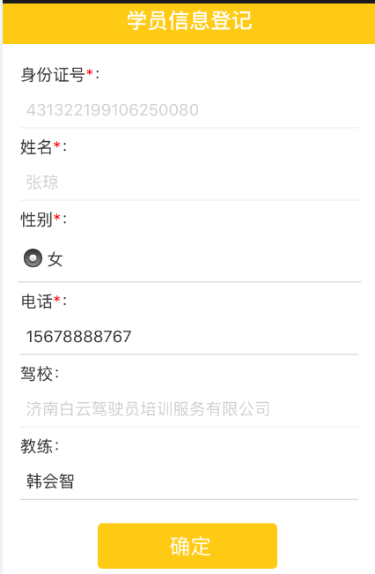

图16

修改电话号码或者教练后点击“确定”按钮可以成功修改个人信息

2.4.5退费须知

在个人中心点击退费须知进入到退款规定页面，可以查看退费相关说明如图17

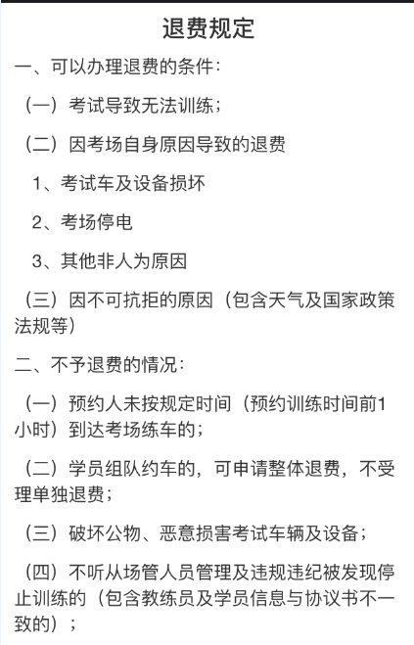

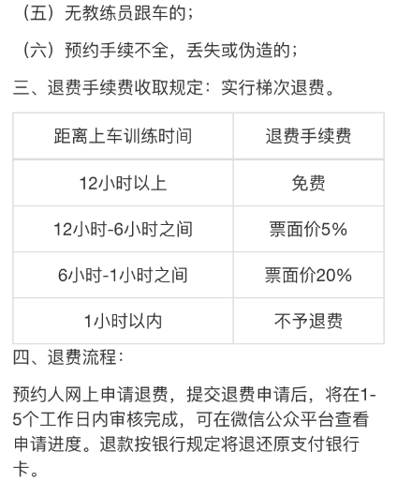

图17